Martes
06
de Julio

Tercero de Primaria
Formación Cívica y Ética

Maratón de los derechos

Aprendizaje esperado: Reconoce las funciones de las autoridades de su localidad o comunidad, tanto en el cumplimiento de las normas y leyes como en la protección de los derechos de todas las personas. Participa de manera honesta e informada en consultas o votaciones orientadas al beneficio personal y colectivo.

Énfasis: Identifica como las autoridades del lugar donde viven contribuyen a la protección de los derechos de las personas. Identifica como se utiliza la consulta o votación para para atender problemas colectivos del lugar donde vive.

¿Qué vamos a aprender?

Aprenderás a reconocer las funciones de las autoridades de tu localidad o comunidad.

¿Qué hacemos?

Esta sesión se llama: Maratón. Estoy seguro de que ya conoces ese juego, te vas a divertir mucho y además vas a aprender y a recordar lo que has aprendido a lo largo del ciclo escolar.

El maratón consiste en responder ciertas preguntas sobre varios temas, pueden jugar más de dos personas a la vez, una de ellas se encarga de leer las tarjetas con las preguntas y también se encarga de corroborar si la respuesta que dio la jugadora o el jugador es correcta.

En el tablero están las casillas del 1 a la 50 y también hay un dado. Cada participante tira el dado y avanza hasta la casilla que corresponda, el número de la casilla es el número de pregunta que deberá contestar.
Las preguntas que vas a contestar están relacionadas con los temas que aprendiste a lo largo del ciclo escolar, así que este juego va a ser muy divertido. ¿Todo listo?

Estás lista y listo, comenzamos.

Antes de iniciar te pregunto, ¿Cuál fue tu sesión favorita?

Es difícil, es que hay muchos programas, en los que aprendiste bastantes cosas nuevas, por ejemplo, los programas en los que hablas de la igualdad y la equidad de género, te enseñaron que hombres y mujeres tienen los mismos derechos, pero que tienes que seguir luchando para defender que estos derechos, sobre todo los de las mujeres se respeten.

Adelante con el juego.

Se lanza el dado

¿Cuál es la pregunta?

¿Qué expresiones artísticas corresponden a la cultura de un pueblo?

- El juego y la plática.

- La danza, la pintura, la poesía y la plástica.

- Las revistas de deportes

Está muy fácil, es la B: La danza, la pintura, la poesía y la plástica.

Además, hay que recordar que todos los pueblos tienen derecho a la identidad social y cultural y que las expresiones artísticas forman parte de este derecho.

Así como cada persona tiene derecho a la identidad, los pueblos también lo tienen.

Tú, formas parte de un pueblo y por lo tanto participas en estas expresiones culturales.

“La Majahua” ¿Qué quiere decir?

El repertorio musical de Nayarit comprende una gran variedad de sones que se transmiten de generación en generación, y que en las fiestas se acompañan del baile, por ejemplo, el son de “La majahua” en el que hombres y mujeres demuestran su habilidad para zapatear al ritmo de la música. Los hombres demuestran su fuerza y energía, y las mujeres su coquetería y su habilidad para representar con el movimiento de su falda la forma de la flor de la “Majagua”, o “Tulipán de playa”, un árbol típico de las regiones costeras de México.

La vestimenta que las mujeres utilizan para este y otros bailes de Nayarit consiste en una blusa de satín de color brillante con un holán en la pechera y encaje en las orillas y una falda amplia y floreada de doble holán. El cabello es recogido y adornado con peinetas y flores de colores y llevan un abanico de palma tejida con estambres de colores. Los hombres visten pantalón y camisa de manta blanca, un ceñidor en la cintura y una chaqueta de satín de color brillante, usan un paliacate en la frente y otro en el cuello, pueden vestir huaraches o botas.

Te alegraron mucho con este baile y además te mostraron parte de las expresiones artísticas y culturales del pueblo nayarita.

Vas a continuar con el maratón.

La pregunta es la siguiente:

Los pueblos indígenas en México y las personas que pertenecen a él, tienen derecho a:

- Comunicarse en la lengua indígena de la que sea hablante.

- Vender las artesanías que elaboran.

- Platicar con las demás.

La verdad, tienen derecho a todo eso y más, pero sobre todo a la respuesta A: Comunicarse en la Lengua indígena de la que sea hablante. Lo recuerdas muy bien porque además en esas sesiones aprendiste que México es un país pluricultural

Significa que en nuestro país hay muchas culturas, muchos pueblos y también muchas lenguas. En México no solo hablamos español, también hablamos náhuatl, mixteco, zapoteco, seri, purépecha, otomí, mazahua, maya, totonaco y muchas otras lenguas más.

También recuerda que aprendiste que la diversidad cultural y lingüística de México es muy importante y que es responsabilidad de todas y todos respetarla y valorarla.

Antes de continuar, vas a escuchar este poema en náhuatl que se llama, “Uno nunca” de Mardonio Carballo.

- Audio poema. Uno nunca de Mardonio Carballo.
https://descargacultura.unam.mx/nahuatl-en-voz-de-mardonio-carballo-15075

Esta sesión cada vez se pone mejor, con música, poesía y juego.

Sigue con el maratón. La pregunta es:

Los roles de género impiden la igualdad entre hombres y mujeres porque…

- Se basan en la idea de que hay actividades sólo para hombres y actividades sólo para mujeres.

- Son roles que ninguna persona disfruta.

- Confunden a las mujeres y a los hombres.
La respuesta correcta, es la A: Se basan en la idea de que hay actividades sólo para hombres y actividades sólo para mujeres.

Aprendiste que la igualdad entre hombres y mujeres es un derecho fundamental si quieres construir una sociedad justa. Aprendiste también que las mujeres, incluyendo a las niñas, tienen derecho a participar, expresar sus ideas y que éstas sean tomadas en cuenta, en igualdad de condiciones que los hombres.

Aprendiste que las niñas tienen derecho a tener la libertad de realizar sus actividades de la misma forma que los hombres y elegir hacer lo que más les gusta.

Te acuerdas del video que te compartió y que se llama, “Las reinas del patio”, de Sara Cano ¿Te acuerdas? Obsérvalo.

- Video. Las reinas del patio. Sara cano. Del minuto 03:00 a 05:12
https://www.youtube.com/watch?v=NlEEQcpAYsA

Este video te ayudó a aprender una gran lección.

Pues este juego está resultando más productivo y provechoso de lo que esperaba.

Vas a continuar con el Maratón. La pregunta que dice así:

El respeto de los derechos de las niñas y los niños favorece una convivencia más justa porque:

- Los niños se sienten muy bien.

- Los niños se sienten amados y cuidados.

- Las niñas y los niños son respetados, cuidados y protegidos, asegurando así condiciones de igualdad y justicia.

La respuesta correcta es C, Las niñas y los niños son respetados, cuidados y protegidos, asegurando así condiciones de igualdad y justicia.

Hay que recordar además los derechos de las niñas y los niños deben ser protegidos en todo momento y ante cualquier circunstancia y que existen autoridades que pueden intervenir para que los derechos sean respetados

La siguiente pregunta.

Las niñas y los niños tienen derecho a participar, a expresar su opinión y a que ésta sea tomada en cuenta a la hora de tomar decisiones. La única forma de participar es mediante el voto:

- Sí y es muy emocionante.

- Es la mejor manera de participar.

- No, también existen las consultas, asambleas, reuniones, círculos de diálogo y muchas otras opciones

Esa es una pregunta muy sencilla, recuerda muy bien que hay otras formas, como la consulta, además, en una consulta puedes expresarte libremente sobre los temas que más te interesan y preocupan y lo puedes hacer de varias formas.

Puedes decir lo que piensas, pero también puedes dibujarlo, usar fotografías, y muchos otros medios. Lo importante es expresarte.

La pregunta que dice:

Un derecho de las niñas y los niños es el derecho a un ambiente sano, para que este derecho se respete es necesario que:

- Los niños y las niñas limpien los espacios en los que conviven.

- Todas las personas junto con las autoridades cumplan la ley y sigan las reglas que protegen al medio ambiente y la vida en el planeta.

- Los adultos no tiren basura en la calle.

La respuesta correcta es la B, todas las personas junto con las autoridades cumplan la ley y sigan las reglas que protegen al medio ambiente y la vida en el planeta, como lo puedes observar en el siguiente video.

- Acción verde- Huella ecológica.
https://www.youtube.com/watch?v=iCaJnGtJ660&t=15s

No cabe duda de que a lo largo de este ciclo escolar aprendiste lo importante que son los derechos de las niñas y los niños, y en general los derechos de todas las personas

Y eso te permite ser mejores personas y trabajar todos los días por hacer que se respetan tus derechos, así como respetar los de los demás.

Aprendiste además que la convivencia sana sólo puede lograrse si se respetan tus derechos.

Está a punto de terminar esta última sesión, y antes de que eso suceda, te queremos compartir algo que es una gran sorpresa que los hemos preparado para agradecer la participación de las niñas, los niños y sus familias a lo largo de Aprende en casa III. Muchísimas gracias

- Video. Algo de ONCE NIÑOS, disponible.
https://www.youtube.com/watch?v=wgF_wX2j_os&t=42s

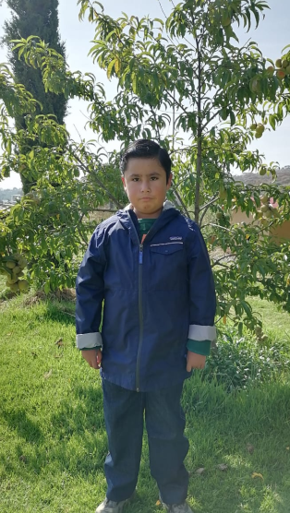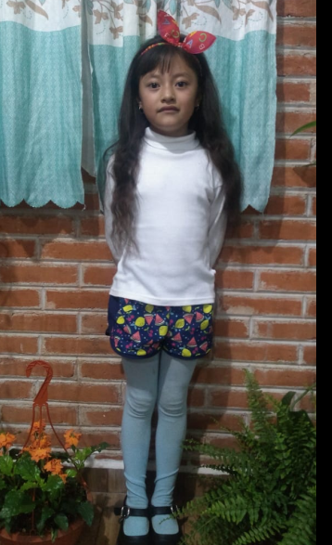

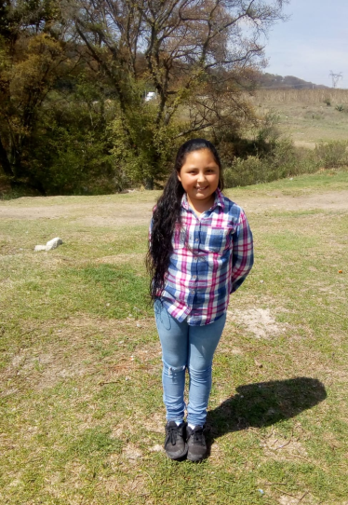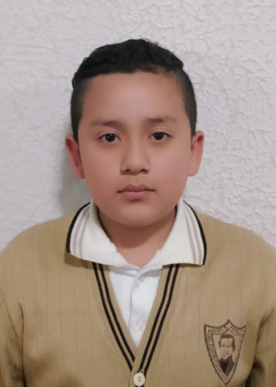

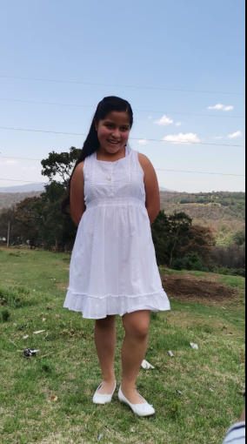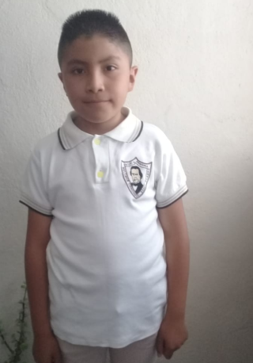

Ha sido un verdadero placer estar contigo. Muchísimas gracias por permitirme ser parte de esta gran experiencia.

Tienes muchos desafíos por delante, seguramente vas a tener que tomar decisiones difíciles en el futuro, pero al mismo tiempo estoy segura que lo harás de la mejor forma y que lo que has aprendido a lo largo de este ciclo escolar te ayudará.

Las maestras, maestros, las madres, padres, y la sociedad en su conjunto, se han dado cuenta de la importancia de la escuela en la vida de todas las personas, por eso, la vas a cuidar y vas a hacer todo lo que está en tus manos para garantizar a las niñas y los niños su derecho a una educación de calidad.

Hasta luego niños y niñas.

Si te es posible consulta otros libros y comenta el tema de hoy con tu familia

¡Hasta el próximo ciclo escolar!

Estimada y Estimado Estudiante:

Con esta clase se concluye el ciclo escolar 2020-2021, el cual, en su mayoría, se llevó a cabo a distancia a través de los diversos medios de comunicación, pero sobre todo, en compañía de tu maestra o maestro y de tu familia.

Fue un año difícil, posiblemente enfrentaste muchas limitaciones y problemas en tu hogar para continuar tu aprendizaje, sin embargo, aún ante la adversidad, tu ánimo te impulsó para seguir adelante, hasta llegar a esta última clase del ciclo escolar.

Recuerda que puedes repasar tus clases, ya sea a través de los apuntes como éste, en el portal de Aprende en casa:

https://aprendeencasa.sep.gob.mx/site/index

Estamos muy orgullosos de tu esmero y dedicación. Quisiéramos que compartieras con nosotros tus experiencias, pensamientos, comentarios, dudas e inquietudes a través del correo electrónico:

aprende_en_casa@nube.sep.gob.mx

¡Muchas felicidades!
Hiciste un buen trabajo

Para saber más:
Lecturas

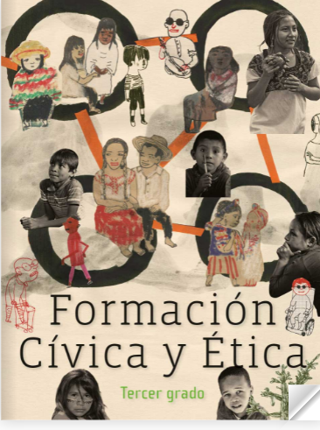
https://libros.conaliteg.gob.mx/20/P3FCA.htm

